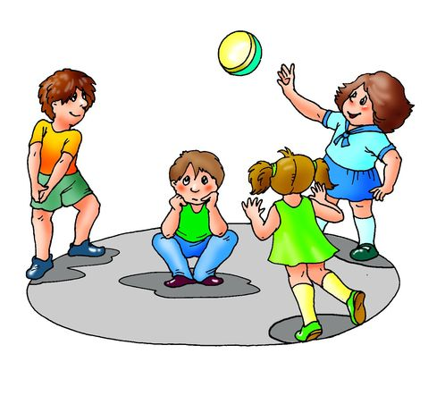
3 подвижных игры в выходной.
Научившись ходить и немного говорить, малыши превращаются в неутомимых исследователей, за которыми нужен глаз да глаз. Направить их энергию в мирное русло, развить крупную и мелкую моторику и, наконец, дать пообщаться с папой или мамой, которые всю неделю на работе, помогут подвижные игры. Родителям гарантирован своеобразный фитнес, малышу — необходимый телесный контакт и новый двигательный опыт, а всем вместе — отличное настроение!
Веселые наклейки
В этой игре ребенку нужно будет искать сокровища — прямо у себя под носом. И победит он, когда найдет все.
Что понадобится:
- 20-30 наклеек
- бумага и карандаш
- тело ребенка
Осваиваемые навыки:
- Осознание собственного тела
- Мелкая моторика
- Постоянство объектов
- Социальное взаимодействие
Купите разнообразные наклейки, интересные для ребенка.
Составьте список наклеек, чтобы вы могли их идентифицировать.
Нарисуйте на большом листе бумаги два силуэта: вид тела ребенка спереди и сзади.
Поставьте ребенка в центре комнаты и налепите ему на кожу наклейки — некоторые в незаметных местах, некоторые на виду.
Прочитайте название одной из наклеек из списка.
Пусть малыш найдет эту наклейку, спрятанную где-то на его теле.
Когда он найдет наклейку, дайте ему снять ее и приклеить на нужное место на бумажном силуэте.
Продолжайте, пока все наклейки не переместятся с ребенка на рисунок.
Варианты игры. Наклейте стикеры на себя и дайте ребенку найти их все.
Безопасность. Не приклеивайте наклейки на волосы ребенка и обязательно следите за тем, чтобы их не осталось у него на теле, когда игра закончится.

Паук в паутине
Ребенку в этом возрасте нравится сталкиваться с новыми задачами. Сделайте для вашего маленького паучка паутинку и посмотрите, как он будет пытаться выбраться из лабиринта.
Что понадобится:
- Моток цветной пряжи
- Большая комната с мебелью
- Прозрачный скотч
Осваиваемые навыки:
- Координация глаз/рука
- Тонкая и крупная моторика
- Решение задач
Возьмите моток цветной пряжи и прикрепите один конец к какой-нибудь мебели с одной стороны комнаты на высоте, подходящей для ребенка.
Разворачивайте моток, двигаясь по комнате, и местами прикрепляйте пряжу скотчем к мебели или к стенам. Не делайте вашу паутину слишком высоко.
Когда вы размотаете пряжу по комнате, отрежьте от нее кусок с запасом.
Конец пряжи протяните за пределы комнаты, чтобы заманить ребенка в комнату с паутиной.
Предложите ребенку взять конец нити и идти по ней.
Варианты игры. Привяжите к нитке маленькие игрушки, чтобы ребенок собирал их по мере продвижения по паутине.
Безопасность. Обязательно следите за малышом, чтобы он не запутался в нитках.

Клад
Это разновидность игры в прятки, только искать здесь нужно не человека, а сокровище, и пират дает подсказки, которые помогут его найти. Главное, чтобы клад стоил усилий, потраченных на его поиск.
Что понадобится:
- Небольшая игрушка или лакомство
- Комната, в которой можно спрятать игрушку
Осваиваемые навыки:
- Когнитивное развитие и навыки мышления
- Развитие речи
- Постоянство объектов
- Решение задач
Выберите особенную игрушку или лакомство, которое сделает поиски стоящими для ребенка.
Спрячьте предмет на виду, но слегка замаскировав его, чтобы найти его было не слишком легко, но и не слишком трудно.
Приведите ребенка в комнату и скажите, что спрятали здесь клад.
Давайте ребенку подсказки, говоря: "Горячо" или "Холодно".
Когда ребенок найдет спрятанный предмет, спрячьте его еще раз, и еще, пока игра не надоест малышу. Или же можете прятать разные предметы, чтобы продлить интерес ребенка.
Варианты игры. Пусть ребенок станет пиратом и спрячет что-нибудь, что должны будете найти вы. Только не находите сокровище слишком быстро!
Безопасность. Следите, чтобы в комнате не было ничего такого, что может сломаться или травмировать ребенка во время игры.

